Nicolas LEGALL
Sport de Haut niveau
Rugby

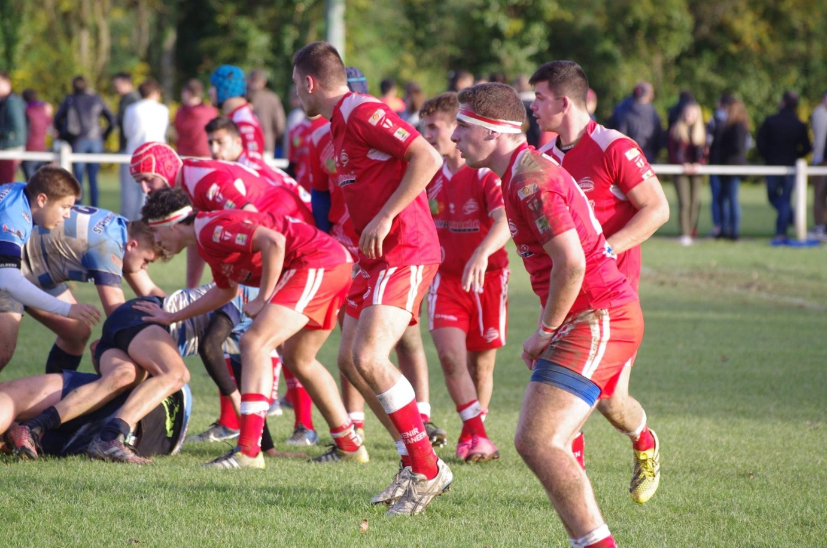

Formation : TSE
Année d’étude : Licence 3 Economie/Miashs

Catégorie : sportif de bon niveau national (SBNN)

Club de compétition : Castanet Rugby
Niveau : National / Espoirs Fédéraux
Poste occupé : 3ème Ligne Centre

